1. Выполнил экзаменационную работу согласно заданию
2. Главная страница сайта Codeexpert

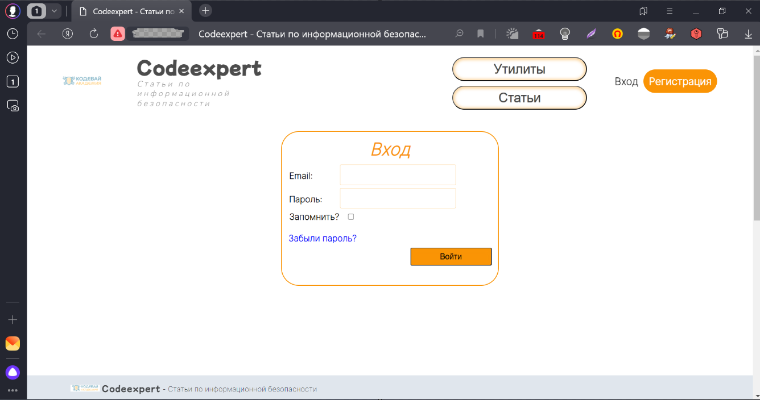

1. После авторизации. Раздел Статьи

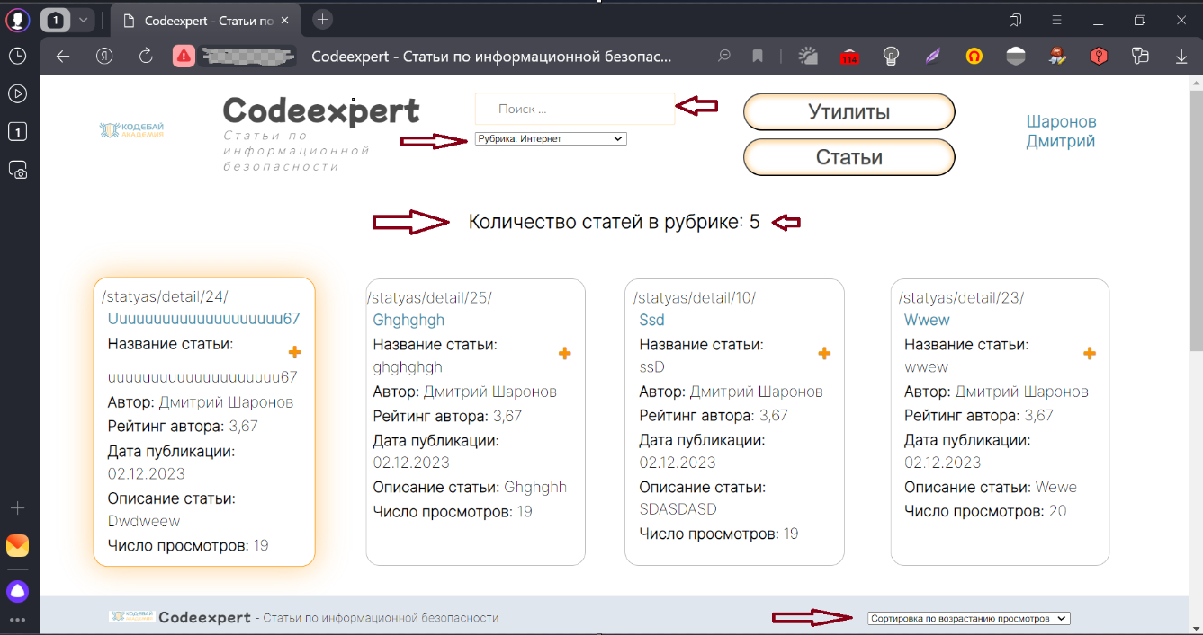

1. Детальный просмотр статьи.

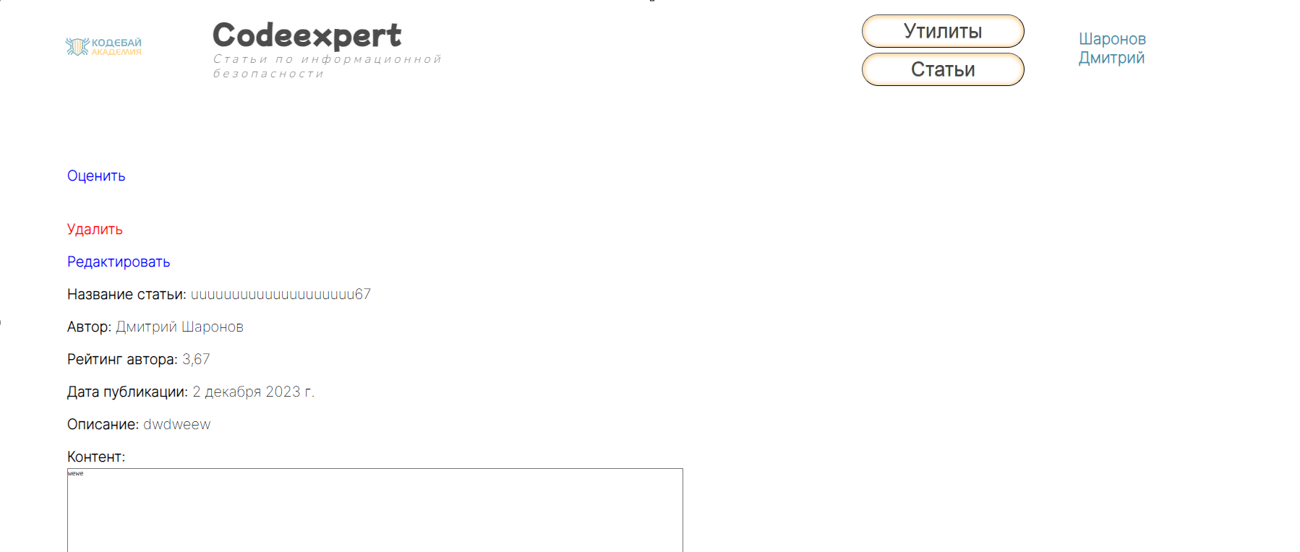

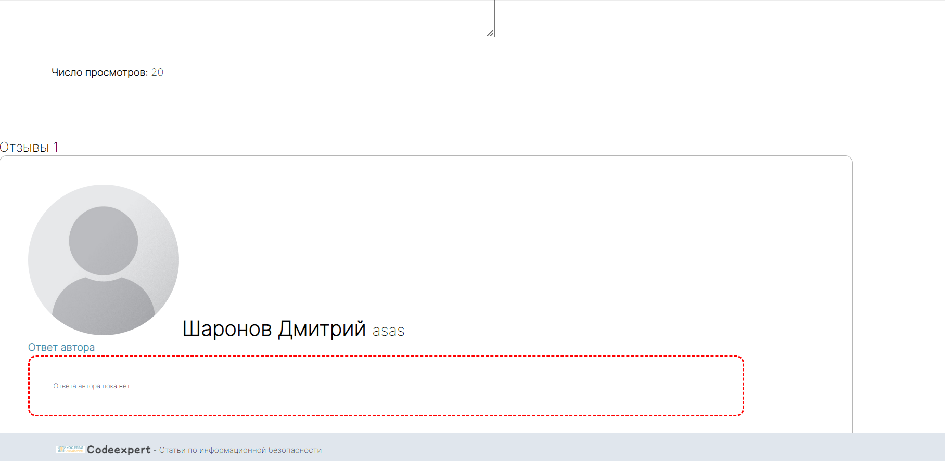

* Возможность оставить отзыв о статье только у авторизованных юзеров;
* Можно оставить несколько отзывов посетителем сайта на одну статью;
* Автор не может оценивать свои статьи;
* Автор не может оставлять отзыв на свои статьи;
* Автор может оставить ответ на отзыв к своей статье. При этом на email пользователя, оставившего отзыв, уходит письмо. Ответ автора отображается в дочернем красном пунктирном блоке;
* Автор может оставить несколько ответов на один отзыв к своей статье;
* Автор не может оставить ответ на отзыв к чужой статье;
* Любой пользователь не может оценить статью более одного раза;
* После выставления оценки данные записываются в модель Оценка + рассчитывается рейтинг и во всех статьях автора записывается в поле «Рейтинг автора» (сигнал post_save модели Статья) Таким образом, при пересохранении статьи рейтинг пересчитывается и записывается во все статьи автора
* После открытия детализации статьи– увеличивается число просмотров.
* Только для администраторов и авторов отображаются гиперссылки «Редактировать» и «Удалить», «Ответ автора»

1. Аналогично учебному проекту (функционал «Избранное») реализован функционал «Статьи для чтения»

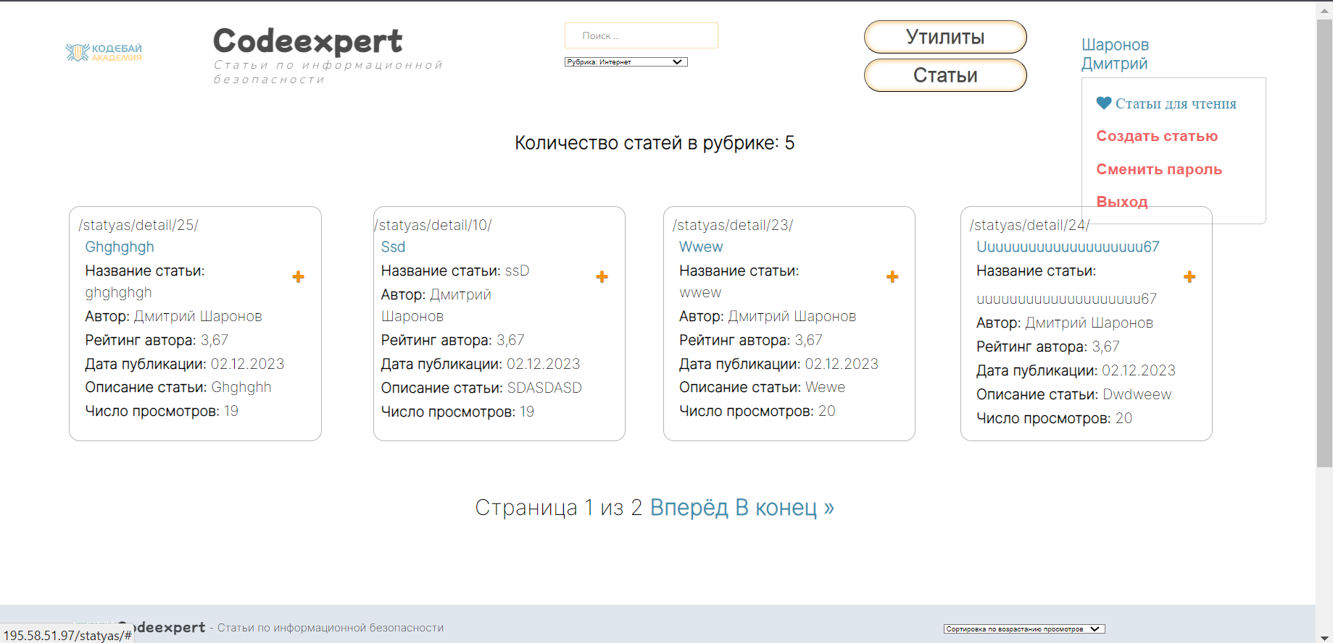

1. Также, есть меню создать статью, сменить пароль, Выход
2. При нажатии на кнопку осуществляется переход на страницу внутреннего приложения «Утилиты»

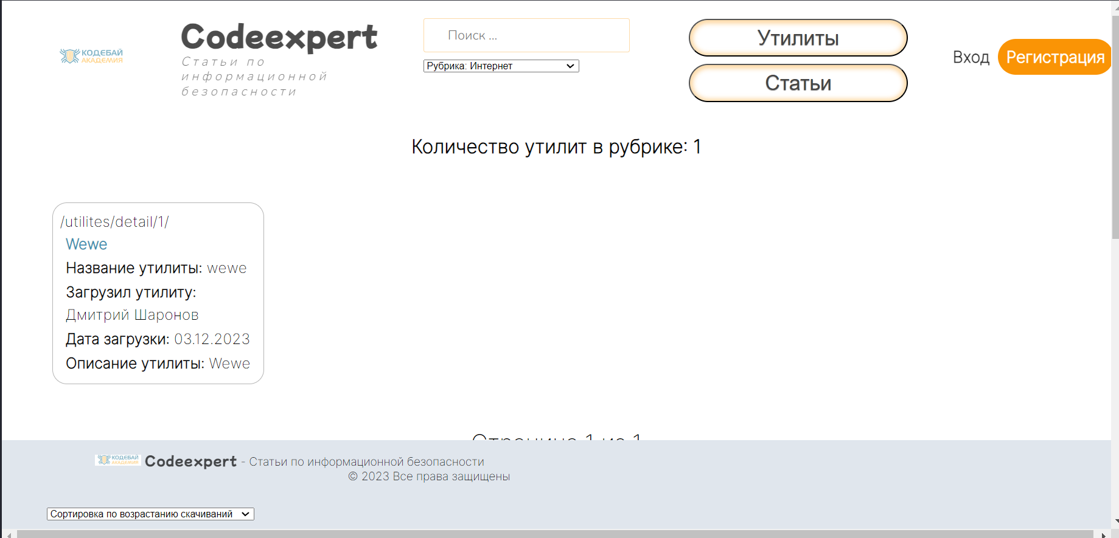

- Обычные и неавторизованные пользователи видят только проверенные модератором утилиты, могут скачать их. После скачивания счетчик скачиваний увеличивается и отображается в карточке утилиты

- Автор может только загрузить утилиту через меню «Загрузить утилиту» при рейтинге > 4.95 и если файл менее 100Мб или удалить свою ранее загруженную утилиту (проверка срабатывает после нажатия кнопки «Создать»)

- Создавать, удалять и редактировать утилиты может только Модератор

- Модератор может редактировать утилиты, скачивать загруженные файлы, ставить отметку «Пройдена модерация» в карточке утилиты

- Модератор может выписать бан автору в карточке утилиты (срабатывает сигнал post_save модели Утилита, который у пользователя автора утилиты — обновляет поле is_active

Модератор может видеть список утилит для модерации через соответствующее меню «Модерация загруженных утилит»

